菌落计数器 型号：ZRX- 29490
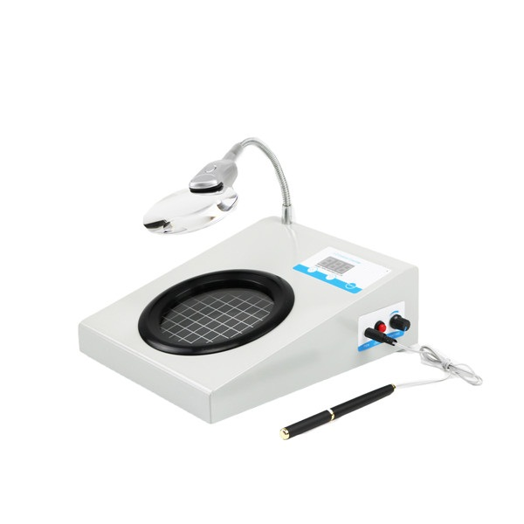

ZRX- 29490 此款菌落计数器为数显式自动细菌检验仪器，由计数器、探笔、计数池等部分组成，计数器CMO集成电路精心设计，分上下两种光源，可任意调节选用。数显从0到999，按复位键自动归零。当计数有误，按：“-”或“+”进行调整。探测器非常敏感，音响证实每次计数，以保证计数准确，自动语音报数。放大镜可以自由调整到合适的位置，放大率可达3倍，菌落对比清楚，便于观察。所配培养皿ф50-ф150mm

ZRX- 29490 技术参数
电源：AC220V±10％ 50/60Hz
额定功率：50W
放大倍数：3倍(9倍)
计数器容量：0~999或0~9999
计数池直径：ф50-150mm

外形尺寸：360×300×180mm

